**SPRINGDOC-OPENAPI**

* Depedency:

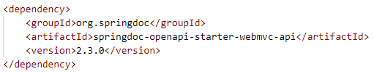

* Khi chạy ứng dụng, file OpenAPI json sẽ có sẵn tại */v3/api-docs*

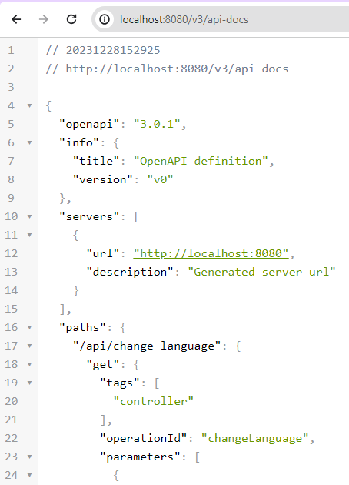

* Tắt tính năng của springdoc-openapi:

File application.properties:

